Stock Monitor Windows 端股票盯盘软件
软件需求规约 SRS
版本 1.0 2026 年 5 月 21 日

修订历史记录
日期 | 版本 | 说明 | 作者
2026 年 5 月 21 日 | 1.0 | 课程项目初稿：需求、架构、原型与迭代交付 | 项目组
2026 年 5 月 22 日 | 1.3 | V1.3：补充简约信息层级、K 线和财务报表摘要需求 | 项目组

1. 简介
本文档定义 Stock Monitor 的外部行为、功能性需求、非功能性需求、接口与设计约束，为设计、实现和测试提供依据。

2. 整体说明
Stock Monitor 是 Windows 桌面端股票盯盘软件，目标用户为个人投资者、商科学生和课程项目评审人员。系统以本地自选股和提醒规则为核心，通过行情数据源适配器获取实时与历史数据。

2.1 产品功能
- 管理自选股：股票代码、名称、删除和持久化。
- 实时刷新行情：现价、涨跌幅、涨跌额。
- 查看详情：今开、最高、最低、成交量、成交额。
- 查看图表：简化分时折线和日 K 收盘价折线。
- 价格提醒：按百分比或指定价格触发本地提示。

2.2 数据源可获得性
调研结果表明，课程项目所需字段可通过 AKShare、BaoStock、东方财富/新浪/腾讯公开接口组合获得。实时盯盘优先 AKShare 东方财富实时行情或新浪/腾讯接口，历史日线优先 AKShare/BaoStock。公开接口没有商业 SLA，系统必须支持模拟数据和接口替换。

3. 具体需求

3.1 用例图
PlantUML 源文件位于 docs/diagrams/use_case.puml。核心参与者为个人投资者/商科学生、行情数据源和 Windows 通知服务。
@startuml
个人投资者 --> (管理自选股)
个人投资者 --> (查看实时行情)
个人投资者 --> (查看股票详情)
个人投资者 --> (设置价格提醒)
行情数据源 --> (查看实时行情)
(查看实时行情) ..> (触发提醒通知) : <<extend>>
@enduml

3.2 功能性需求
编号 | 需求 | 优先级 | 验收标准
FR-01 | 用户可以添加股票代码和名称到自选股列表。 | 高 | 输入合法代码和名称后列表出现新股票并持久保存。
FR-02 | 用户可以删除自选股。 | 高 | 删除后该股票不再显示，重启后仍被删除。
FR-03 | 系统周期刷新自选股现价、涨跌幅、涨跌额。 | 高 | 刷新后列表字段更新，并显示刷新时间。
FR-04 | 用户选择单只股票后可查看现价、今开、最高、最低、成交量、成交额。 | 高 | 详情区域显示 6 个指标且与选中股票一致。
FR-05 | 系统显示简化分时图。 | 中 | 以折线方式展示交易日内价格采样。
FR-06 | 系统显示日 K 收盘价趋势线。 | 中 | 以折线方式展示最近若干交易日收盘价。
FR-07 | 用户可以设置涨超/跌超百分比提醒。 | 高 | 行情刷新满足阈值时出现提醒。
FR-08 | 用户可以设置涨过/跌破指定价格提醒。 | 高 | 行情刷新满足价格条件时出现提醒。

3.3 非功能性需求
类别 | 需求
易用性 | 主要任务不超过 3 次点击；界面字段使用商科用户熟悉的行情术语。
可靠性 | 行情源失败时显示最后一次缓存和错误提示，不导致程序崩溃。
性能 | 自选股 50 只以内时，单次刷新响应时间不超过 2 秒；图表切换不超过 500ms。
可支持性 | 行情源通过 Provider 接口扩展；日志记录接口错误和提醒触发事件。
可移植性 | 目标运行环境为 Windows 10/11。
安全性 | 不采集证券账户、交易密码和身份证等敏感信息。

3.4 接口需求
接口 | 说明
用户界面 | 三栏桌面布局：自选股、详情图表、提醒面板。
软件接口 | MarketDataProvider 提供 getQuote、getIntradaySeries、getDailyCloseSeries。
数据接口 | SQLite 保存自选股、提醒规则和缓存行情。
通信接口 | HTTP/HTTPS 访问行情源，需设置超时、重试和降级策略。

3.5 界面原型与需求映射
界面元素 | 对应需求/用例
左侧自选股列表和添加区 | FR-01、FR-02、UC-01 管理自选股
列表价格、涨跌幅字段 | FR-03、UC-02 查看实时行情
中部行情指标卡片 | FR-04、UC-03 查看股票详情
分时/日 K 标签和折线图 | FR-05、FR-06、UC-04/UC-05 查看趋势
右侧提醒表单与提醒列表 | FR-07、FR-08、UC-06 设置价格提醒

编号 | 需求 | 优先级 | 验收标准
FR-09 | 首页自选股列表只展示股票简称、现价、涨跌幅。 | 高 | 列表中不出现成交额、盘口、新闻等次级字段。
FR-10 | 系统提供分时图和 K 线图切换。 | 高 | 图表标签清晰，分时显示时间轴，K 线显示交易日轴。
FR-11 | 系统展示简化财务报表摘要。 | 中 | 至少展示近 4 季度营收、净利润、ROE、负债/资本或现金流摘要。
FR-12 | 财务报表采用图形化方式呈现。 | 中 | 营收/净利润用柱状图，估值水位用进度条，不以密集表格作为默认展示。
FR-13 | 系统提供极简模式。 | 中 | 涨跌只通过文字颜色表达，不使用大面积红绿底色。
层级 | 展示内容 | 不展示内容
首页/自选 | 股票简称、现价、涨跌幅、刷新状态。 | 盘口明细、财报明细、新闻列表、技术指标窗口。
详情上半区 | 大字体价格、涨跌额/涨跌幅、分时图、K 线切换。 | 多窗口技术指标平铺。
详情下半区 | 关键数据、买一/卖一、财务摘要、简明新闻。 | 完整财务报表、十档盘口、复杂排行榜。
隐藏抽屉 | MA、MACD、RSI、KDJ 等可选指标。 | 默认同时展开 3 个以上指标窗口。

附录：PlantUML 用例图截图
以下为 PlantUML 用例图渲染后的截图，满足“绘图使用 PlantUML，截图后粘贴在文档中”的要求。
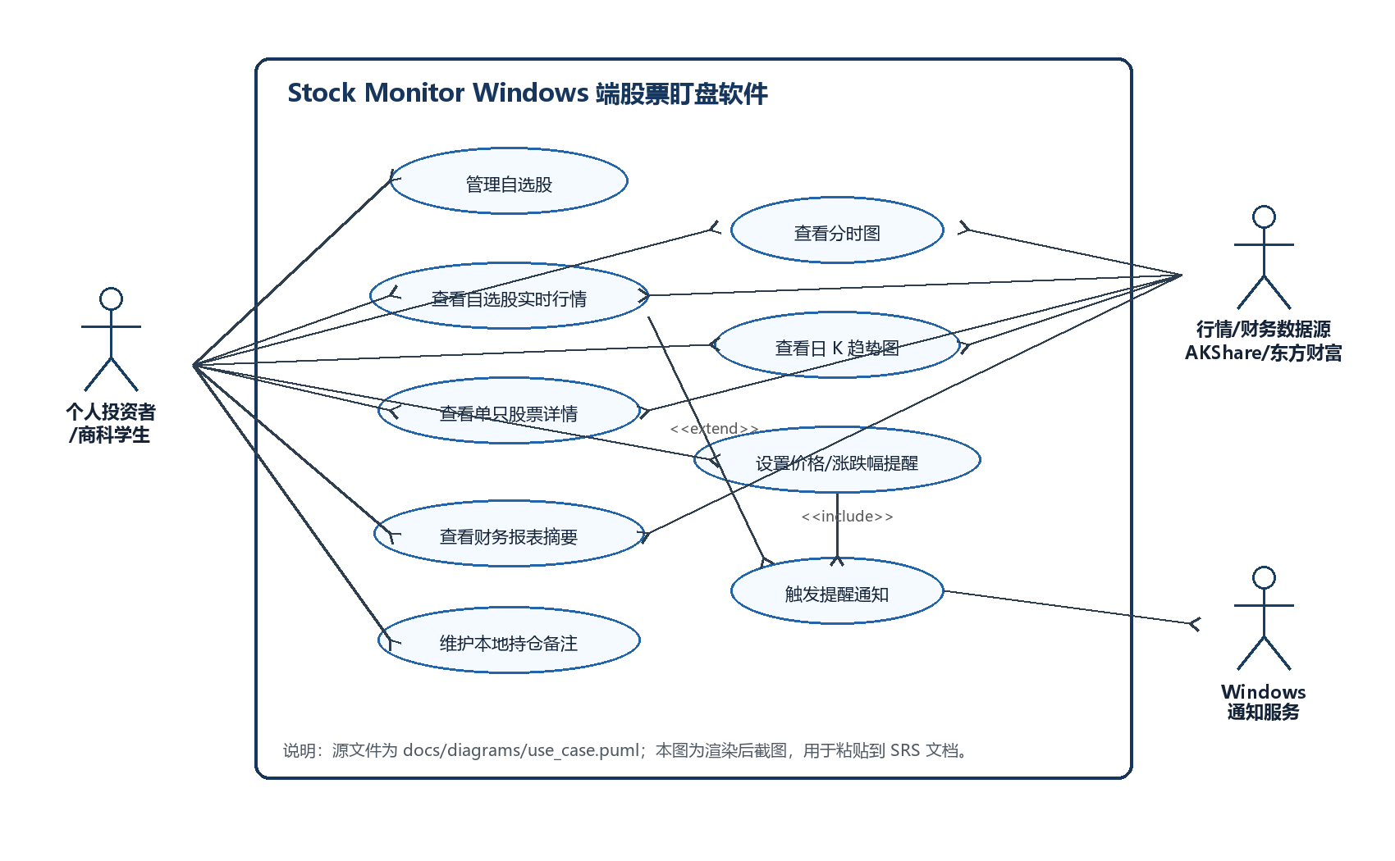
PlantUML 源文件：docs/diagrams/use_case.puml

